Imie i nazwisko | Sylwester Macura
Kierunek | Informatyka Stosowana
Rok | 3
Grupa | 2
Temat | Wyznaczanie pierwiastków równania nieliniowego  metodami siecznych i Newtona. Badanie szybkości  zbieżności metody.

1. Wstęp teoretyczny

W zadaniu używamy metody newtona i siecznych do znaleźenia pierwiastków równań nielinowych. Są to algorytmy iteracyjne. Oznacza to ,że aby otrzymać wynik musimy wykonać pewną ilość iteracji. Im więcej iteracji przeprowadzimy tym lepsze przybliżenie otrzymamy. Jakość metody można wyznaczyć za pomocą współczynnika zbieżności. Im jest on większy tym metoda jest szybciej zbieżna.

Metoda siecznych jest metodą dwupunktową , oznacza to że bierzemy dwa ostatnie przybliżenia i na ich podstawie wyznaczamy następne. Aby metoda była skuteczna muszą zostać spełnione następujące warunki
- W przydziale [a,b] funkcja posiada tylko jeden jednokrotny pierwiastek.
- Funkcja na przedziale [a,b] musi zmieniać znak
- Pierwsza i druga pochodna nie zmieniają znaku.
- Funkcja jest klasy C2.

Można to zobrazować następującą. Na dostatecznie małym odcinku funkcja zmienia się w sposób linowy oznacz to że możemy poprowadzić sieczną , punkt w którym sieczna przetnie odcinek jest przybliżonych rozwiązaniem .Zbieżność metody wynosi 1.618

Wzór rekurencyjny:

Metoda Newtona jest metodą jednopunktową, bierzemy tylko jeden punkt ale musimy również nać pochodną funkcji aby metoda działała. W tej metodzie zamiast sieczynch wyznaczamy styczne.
Wizualizacja metody.

Wzór rekurencyjny:

Parametr p wynosi 2.

2. Zadania do wykonania.
- Wyznaczenie miejsca zerowego dla funkcji za pomocą metody Newtona i siecznych.
- Wyznaczenie miejsca zerowego dla funkcji za pomocą metody Newtona i siecznych.
- Wyznaczyć parametr zbieżności dla każdej metody.
- Narysować wykresy obu funkcji wraz z pochodnymi
- Sporządzić wykres p w zależności od numeru iteracji.

3.Wykonanie zadania
- Miejsce zerowe metodą Newtona
- Miejsce zerowe metodą siecznych

- Miejsce zerowe metodą Newtona

- Miejsce zerowe metodą siecznych

- funkcja i jej pochodna
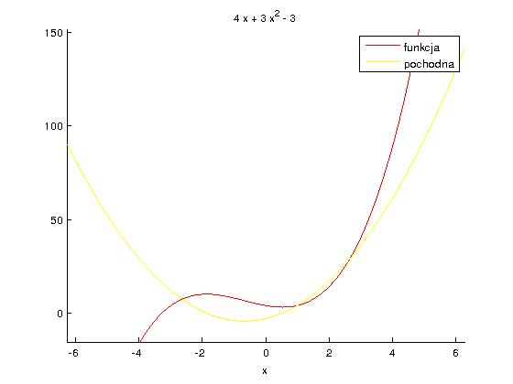
- funkcja i jej pochodna
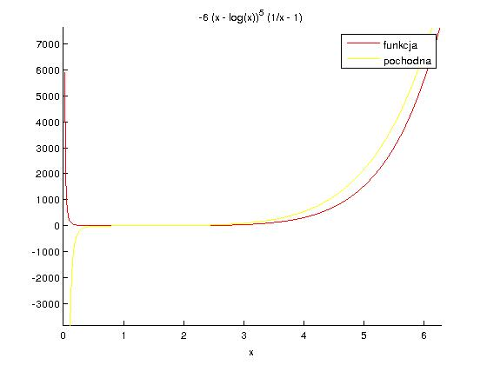

- parametr p(i) dla metoda Newtona
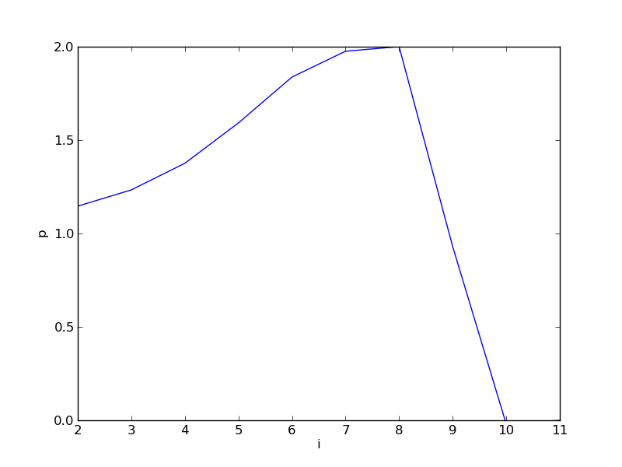
- parametr p(i) dla metoda siecznych
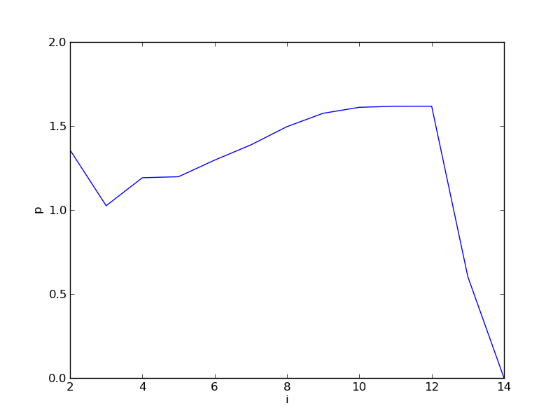

- parametr p(i) dla metoda Newtona
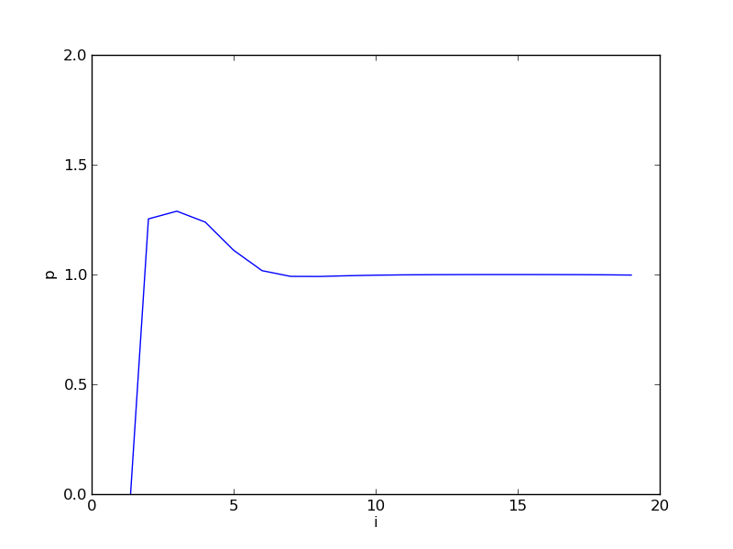
- parametr p(i) dla metoda siecznych
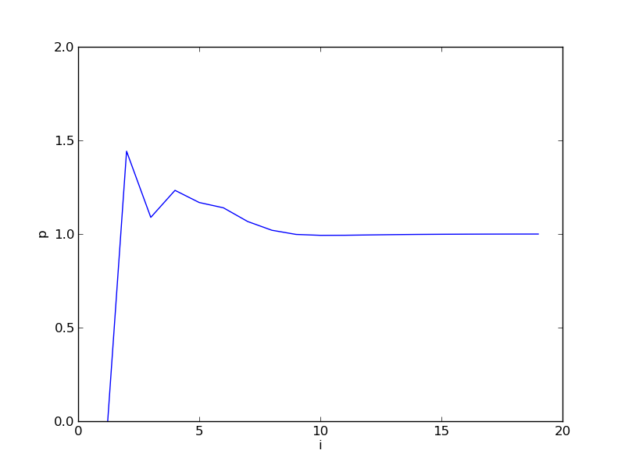

4. Wnioski

Widać że metody wykonywały żądaną liczbę operacji nawet jeśli wynik został już znaleziony. Aby usprawnić wykonywanie algorytmu trzeba dodać warunek zakończenia. Procedura powinna się zakończyć jeśli poprzednie przybliżenie jest takie samo jak obecne lub wartość funkcji dla danego przybliżenia wynosi zero. Obie metody są zbieżne dla zadanych danych ,ponieważ równica między wartością dokładną a przybliżoną maleje więc z każdą iteracją jesteśmy bliżej rozwiązania.

